1制造业的基本方程？
A*B-C=D
A：制造产品数
B：每件产品所需零件数
C：库存现有零件数
D：尚缺零件数

2 ERP能做什么？
- 解决既有物料短缺又有库存积压的库存管理难题
- 解决多变的市场和均衡生产之间的矛盾
- 使得对客户的供货承诺做的更好
- 提高质量并降低成本
- 改变企业中的部门本位观

3 ERP发展经历了几个阶段，每个阶段的局限性及特点
（1）20世纪40年代的库存控制订货点法
局限性：
- 要求对各种物料的需求是相互独立的，面向零件而非产品
- 假定物料需求是连续发生的，与实际不符
- 库存消耗之后会被重新填满，造成库存积压
- 本末倒置，关注何时订货，应该关注”何时需要物料“
（2）20世纪60年代的时段式MRP
特点：把所有物料按需求性质区分为独立需求项和非独立需求项，并加以处理
前提条件和假设：
- 赋予每项物料一个独立的物料代码
- 有主生产计划
- 在计划编制期间必须有一个通过物料代码表示的物料清单
- 要有完整的库存记录
- 保证BOM和库存记录文件的数据完整性
- 所有物料的订货提前期是已知的
- 所有物料的出入库都要有库存记录
- 构成父项的所有子项都必须在父项的生产订单下达时到齐、
- 物料的消耗时离散的
（3）20世纪70年代的闭环MRP
特点：
- 把能力需求计划、车间作业计划、采购作业计划和MRP集成起来，形成一个实现物料计划的计划系统
- 在计划执行过程中，要有来自车间、供应商和计划人员的反馈信息。利用反馈信息进行计划的调整和平衡。整个过程是一个”计划-实施-评价-反馈-计划“的过程
（4）20世纪80年代的MRPⅡ
特点：
- 把企业中的各子系统有机地结合起来，形成一个面向整个企业的一体化的系统。其中，生产和财务两个子系统关系尤为密切。
- 所有数据来源于企业的中央数据库。各子系统在统一的数据环境下工作
- 具有模拟功能，能根据不同的决策方针模拟出各种未来将会发生的结果。因此，也是企业高层领导的决策工具。
（5）20世纪90年代的ERP
特点:
- 超越MRPⅡ范围的集成功能。包括质量管理、实验室管理、流程作业管理、配方管理、产品数据管理、维护管理、管制报告和仓库管理
- 支持混合方式的制造环境。既可以支持离散型制造又可以支持流程型制造
- 支持能动的监控能力，提高业务绩效。在整个企业内采用计划和控制方法、模拟功能、决策支持能力和图形能力
- 支持开放的客户机/服务器计算环境。要求客户机/服务器体系结构；图形用户界面；计算机辅助软件工程；面向对象技术；关系数据库；第四代语言；数据采集和外部集成（EDI）

4 什么是提前期？总提前期具体包括哪些？加工装配阶段分为几类？
提前期：完成一个过程（或 一系列操作）所需要的时间。
总提前期：产品整个生产周期，包括产品设计，生产准备，采购，加工，装配，发运等提前期的总和
生产提前期/加工装配阶段 =
排队时间：一批零件在工作中心等待上机器加工的时间 +
准备时间：熟悉图纸及技术条件，准备工具及调整的时间 +
加工时间：在工作中心加工或装配的时间 +
等待时间：加工完成后等待运往下道工序或存储库位的时间 +
传送时间: 工序之间或工序至库位之间的运输时间

5物料管理的作用和意义
目标：在降低库存成本、减少库存资金占用的同时，保证物料按计划流动

6 按库存目的，库存分类哪几类？各自定义
- 安全库存：为了不中断生产，在计划需求量之外经常保持一定量的库存作为安全储备
- 预期库存/季节库存：受季节供应影响的外购物料，受季节市场变化影响的产品，或为工厂节假日及设备检测事先做的储备
- 批量库存：在实际需求的基础上调整订货批量所形成的库存
- 在途库存：内部来说，工序之间传送，等待，缓冲而形成的在制品库存；外部来说，为保持连续向用户供货而保有的在运输途中的物料
- 囤积库存：针对通货膨胀或市场短缺的趋势而储备的生产必需物料
7 库存成本包括哪些方面
- 物料成本：包括物料本身的价格及采购间接费，即把物料运进工厂所发生的成本
- 订货成本：为获取物料所要支付的费用，例如准备订单，洽商，运输，搬运，验收，管理
- 保管成本:为保存物料而支付的费用
  - 存储成本：存储物料所发生的库房，人工，设备费用
  - 机会成本：资金用来投资于库存物料，就失去了其他投资机会
  - 风险成本：由于技术进步和市场购买倾向变化而造成的物料陈旧，以及损坏，损耗，失盗等造成的物料价值损失
- 缺货成本：由于物料短缺造成的损失
- 与产能相关的成本：旺季，淡季；加班，雇佣，解雇，培训等成本
8 几种确定批量的方法
- FOQ（fixed order quantity，固定订货批量法）
- EOQ（economic order quantity，经济订货批量法）：EOQ=，其中R为年需求量，S为一次订货成本，I为年保管成本占平均库存值得百分比，C为物料单价
- L4L（lot for lot，按需确定批量法）：净需求多少就订多少
- POQ（period order quantity，时区订货批量法）：先算出来EOQ，然后根据EOQ和年需求量算出来一年订货几次，再根据一年订货次数算出来订货期间隔，每个interval的订货量覆盖这个interval的净需求总量。
- LUC（least unit cost，最小单位成本法）
- LTC（least total cost，最小总成本法）
- Wagner-Whitin

9 批量调整因子的因素，如何用
- 最大订货量/最小订货量：
- 损耗率/损耗系数：增加一定余量
- 批量倍数：出于加工工艺或包装的考虑，必需把按批量算法求得的批量向上调整到某个数的倍数
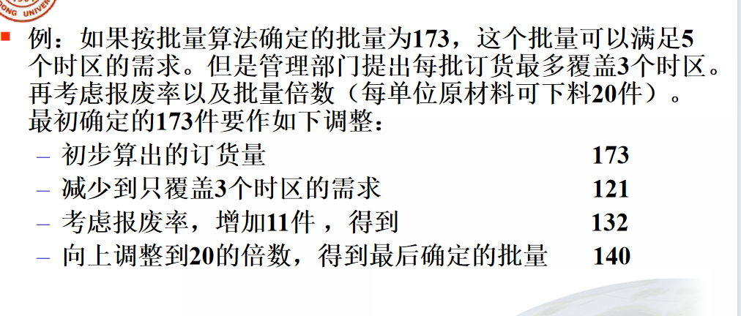
10 如何设置安全库存
根据实际需求值和之前的预测值，计算标准差。
选定一个库存服务水平（需求量落在库存量中的概率）
根据概率，反查正态分布表，得到库存安全系数
库存安全系数乘以标准差即为安全库存
11 ABC分析法
价值 = 用量 x 单位成本
依据Pareto定律。
假定A、B、C三类物料分别占全部物料总价值的80%、15%和5%
将所有物料按使用价值(用量×单位成本)排序
按所排次序逐项累加，累加到占总价值80%所涉及的物料属于A类
再继续累加到占总价值95%所涉及的物料属于B类
其余物料属于C类
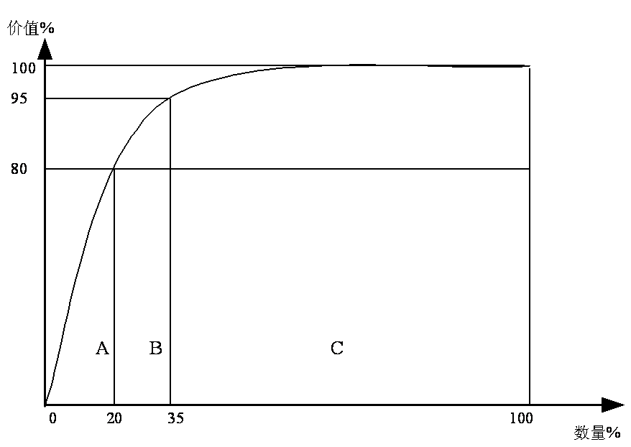

12 什么是需求管理？具体
识别和管理对产品的所有需求的功能
（1）长期需求管理：企业经营规划对工厂设施等进行需求预测
（2）中期需求管理：为生产规划预测总需求
（3）短期需求管理：适用于所制造的产品，与主生产计划相关

13 需求管理目的
建立关于未来需求的最合理的计划，并且当有变化时及时更新这个计划。通过有效地管理不同的需求流，可以避免对销售与运营规划以及主生产计划的无意义的改变，并尽早发现有意义的市场变化，从而可以采取相应的应对措施。

14 不同层次的计划对需求预测的要求？
- 企业经营规划
  - 未来2-10年的总体市场和经济发展方向
  - 规划需要较长时间才能改变的东西
  - 资源的规划，如工厂，大型设备及购买周期长的设施
  - 明细程度不高
  - 预测对象通常是销售量，销售额
  - 以季度或年度为基础进行检查
- 生产规划
  - 关注未来1-3年的生产制造活动
  - 预测制定生产规划所需的对象，如资金预算，人力资源规划，长提前期的采购部件和总体库存
  - 对象是产品族，不是特定产品
  - 以月度为基础进行检查
- 主生产计划
  - 从现在开始未来几个月的生产活动
  - 预测对象是单个产品及其库存，未完成订单的水平，原材料，部件，人力资源规划等
  - 以周为基础进行检查

15 两种预测消耗逻辑
- 时间严格的：客户订单的交货时区和预测时区要相同
- 时间宽松的：将客户订单量从预测量中减掉的过程，时间对应相对宽松

16 ERP有那五个计划层次
- 经营规划
- 销售和运作规划
- 主生产计划
- 物料需求计划
- 能力需求计划
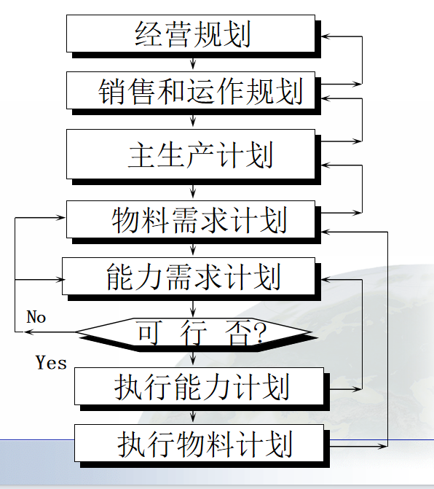

17 供需失衡的后果
- 需求大于供应
  - 客户服务水平降低
  - 成本增加
  - 产品质量出现问题
- 供应大于需求
  - 影响现金流
  - 降低利润
  - 员工士气低落

18 销售与运作规划的作用
- 在企业的经营规划与详细计划和执行过程之间起到关键的连接作用，把战略级的经营规划与主生产计划连接起来，并协调市场、销售、工程技术、计划、生产、物料和财务等职能部门，形成企业共同的计划目标。
- 管理所有的下层计划，包括主生产计划和更详细的计划。
19 MTO,MTS的生产规划量计算公式
- 生产规划量 = 销售规划量 + 期末库存量 - 期初库存量（在接到客户订单之前产成品已经完成的生产环境）
- 生产规划量 = 销售规划量 + 期初未交付客户订单量 - 期末未交付客户订单量（在接到客户订单之后才完成产品生产的生产环境）
总的可以概括为： 生产规划量 = 销售规划量 + 对库存量或未交付的客户订单量的调整

20 生产规划的三种策略
- 追逐策略
- 均衡策略
- 混合策略

21 MTO,MTS销售与运作规划报告（结合书本和课件）
报告中要显示销售规划和实际的销售量，生产规划和实际的生产量，当前和计划的库存量，或者当前和计划的未交付客户订单，既有未来的计划信息，又包括历史信息。
- 销售规划
- 生产规划
  - 计划库存量 = 现有库存量 - 销售规划量 + 生产规划量
  - 计划未交付客户订单 = 当前未交付客户订单 + 销售规划量 - 生产规划量
  - （实际的可同理推的）
- 库存计划或未交付订单计划

22 MPS的概念
主生产计划是一个重要的计划层次。是关于”将要生产什么“的描述，起到承上启下、从宏观计划向微观计划过渡的作用。
基本原则是根据企业的能力确定要做的事情，通过均衡地安排生产实现生产规划的目标。

23 为什么制定MPS
得到相对稳定和均衡的生产计划
人工干预、均衡安排，使得在一段时间内主生产计划量和需求量上相匹配
由于主生产计划是稳定和均衡的，物料需求计划也将是稳定的和均衡的

24 确定MPS对象的原则及具体规则
原则有两个
- 主生产计划对象需要人的控制
  - 物料计划的变化对物料产生重大的影响：一项物料的计划做小的改变都将对其他物料的可用性产生重大影响
  - 物料计划的变化对能力产生重大的影响：对关键资源，瓶颈工作中心或某种特殊技能的可用性产生重大影响
  - 物料计划是否需要改变必须由人来评估
  - 物料计划是否能够改变必须由人来评估
- 主生产计划对象必须便于人的控制
  - 金字塔结构：比较多的原材料和半成品，形成数量不太多的产品。订书器，手表，台灯
  - 倒金字塔结构：比较少的原材料，形成比较多的产品。书籍，钢材
  - 计时沙漏结构：许多产品由一些基本组件组合构成。汽车
对象选在结构最狭窄处，便于控制，灵活性好（三角形顶，漏斗中间）

25 三种生产计划方式
- 面向库存生产：多是一般的产品，需求量大，也很容易找到替代产品。产品结构是金字塔型
- 面向订单设计：产品是独特或客户定制的，或者结构复杂且生产量很小，例如飞机、航天飞机、特种机床、流程设备、大型发电机组。
- 面向订单生产：倒金字塔结构或计时沙漏结构
  - 纯粹的面向订单生产：产品设计已经完成。但在接到客户订单之后，才开始采购原材料、组指生产。针对高度客户化的产品。
  - 面向订单完成(finish to order，FTO）：生产的依据是需求预测和客户订单。在接到客户订单之前，产品的生产除了最后完成阶段的工作外，其他各个阶段的工作都已经根据发预测完成了。在接到客户订单之后再按照客户的要求完成最后阶段的工作。例如，会议室的桌子做到只剩客户标记和着色的程度，接到订单之后，按客户要求着色即可。
  - 面向订单装配(assemble to order，ATO）：生产依据也是需求预测和客户订单。

26 结合计划方式，产品生命周期如何理解
四个阶段：开发期、增长期、成熟期、衰退期
- 市场开发期：
  - 面向订单设计或面向订单生产的计划方式
  - 生产部门关心的是找出生产产品的最佳方法
  - 市场部门关心的是让产品打入市场
  - 工程设计部门关心的是产品规格。
- 产品增长期：
  - 需求增长，在保持低库存的情况下，转换成面向订单装配。使计划具有灵活性，缩短对客户订单的响应时间。
  - 生产部门关心的主要是扩充生产能力和对客户订单及时作出反应。
  - 市场部门关心的是加强竞争和扩大市场。
  - 工程设计部门关心的是改进产品性能。
- 成熟期：
  - 随时可以把产品发给客户，客户对订单的响应时间要求很高。适合面向库存的计划。
  - 生产部门关心的是降低生产成本和缩短生产时间。
  - 市场部门关心的是保持市场占有率，根据市场情况调价和增加销售渠道。
  - 工程设计部门关心的是降低产品消耗和寻找更有效的生产方法。
- 衰退期：
  - 客户对产品的需求减少，多采用面向订单生产的计划。
  - 生产部门关心的是给少量的产品合理分配生产资源
  - 市场部门关心的是淘汰这种产品的时间和方式
  - 工程设计部门关心的是为旧产品提供服务和开发新产品
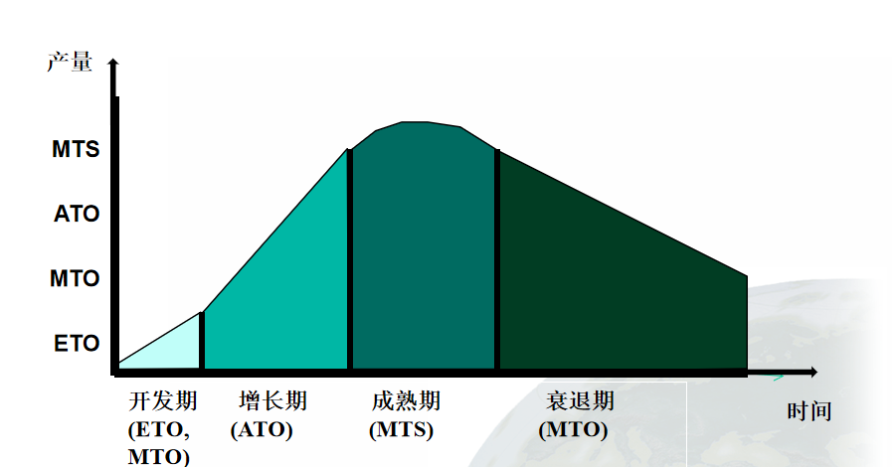

27 MPS矩阵，相关概念
- 主生产计划矩阵：通过实践和活动的类型来定义计划活动。计划活动分成两大类，供应和需求。
- 时区：一天/周。用一个时区的开始日期来标记每一个时区。
- 需求：MPS的依据。
  - 需求预测：来自生产规划的生产预测，或是市场预测。生产预测是某产品族的生产规划量中预期分配到该项产品的部分。计算上通常使用计划物料清单来分解生产规划。
  - 实际需求：指已经接到客户的订单，并作出了发货承诺，但尚未发货的订单量。包括预测的客户订单和增加的客户订单。
  - 未消耗的预测：尚未被实际的客户订单消耗的预测，它指出还可以期望得到多少客户订单
  - 总需求：未消耗的预测和实际需求之和
- 供应
  - 主生产计划：主生产计划员和计算机系统在各个时区所投放的用来满足需求的供应订单。每份订单所出现的时区是该订单的完成日期
  - 预计可用量：指物料在某个时区的预计库存数量。某时区PAB = 上时区PAB + 该时区计划接收量 - 该时区毛需求量
  - 可承诺量：用于支持客户订单承诺，指出在不改变主生产计划的前提下还可以做出多大的客户承诺
    - 离散ATP：若某个时区设置了主生产计划量，ATP = 该计划量 - 该时区到下一个主生产计划量出现之前的各个时区上所有客户订单之和
    - 不向前看的累计ATP：ATP = 前一个时区ATP + 本时区的主生产计划量 - 本时区未交付的客户订单
    - 向前看的累计ATP：
      - 计算时区ATP：从后向前遍历，时区ATP = 主生产计划量 - 客户订单量
      - 计算ATP：从前向后遍历，累加各个时区的ATP
28 MPS制定
- 根据生产规划和计划清单确定对每个主生产计划对象的生产预测
- 根据生产预测、已收到的客户订单、配件预测以及该最终项目的非独立需求数量，计算总需求
- 根据总需求量以及事先确定的订货策略和批量、安全库存量和期初库存量，计算PAB和MPS量。 k+1时区的PAB = k时区的PAB + (k+1)时区的主生产计划量-(k+1)时区的总需求量。若PAB<0，安排一个主生产计划量。
- 用粗能力报告评价主生产计划备选方案的可行性，模拟选优，给出主生产计划报告。

29 时界和时域的定义和特征
- 时界：分为计划时界和需求时界
- 时域：
需求时界 | 计划时界 | 自由时域
第1时域 | 第2时域 | 第3时域
在需求时域中：订单已经确定，时区内产品生产数量和交货期不能变动
在计划时域中：企业已经安排生产，产品生产数量和交货期一般不能由MPS自动改变，需要变动时应由高层领导人员批准
在预测时域中：由于对客户需求知道很少，只好利用预测，该时区内的产品数量和交货期可由系统任意进行变更

30 案例
书P127

31 粗能力计划的相关概念和制定
粗能力计划：在战术层面检查主生产计划的可行性，将产品或最终项目的主生产计划转换成关键工作中心的能力需求。
使用有代表性的工艺路线
按日期产生对关键工作中心的粗能力需求
以周为时区把这些粗能力需求汇总，形成粗能力计划报告
构造能力清单的步骤：
- 将主生产计划物料的BOM展开到所有的制造层次（含提前期）
- 依据工艺路线确定所需的工作中心和每个工作中心所需的标准工时
- 按工作中心和偏置时间把子项物料所需工时进行分组累加
- 提取关键工作中心的工时负荷和偏置时间，形成能力清单

32 主生产计划和最终装配计划的区别和关系，见课本实例
- 主生产计划：对将要生产什么的描述，依据是需求预测和接到的客户订单。主生产计划要覆盖整个计划展望期，且在整个生产制造过程中生成对各种资源的需求。
- 最终装配计划：是短期计划，目的是满足实际的客户订单，生成对最终装配工作中心的派工单。
在面向库存生产的环境下：MPS和FAS的对象相同
在面向订单装配的环境下：MPS依据BOM确定，FAS的对象是计划产品。

33 MRP概念
- 五个问题
  - 要生产（采购/制造）什么？生产（采购/制造）多少？ from MPS
  - 要用到什么 from BOM
  - 已经有了什么？ from 物料库存信息
  - 还缺什么？ -> MRP计算
  - 何时安排 -> MRP计算
- MRP系统输入信息
  - MPS
  - 独立需求预测
  - 零部件客户订单
  - 库存记录文件
  - BOM
- MRP运行方式
  - 全重排式：主生产计划中的所有最终项目的需求都要重新加以分解；每一个BOM文件都要被访问到；每一个库存状态记录都要经过重新处理；系统输出大量报告
  - 净改变式：对系统中某些物料项目的原有状态数据加上或减去相应的净改变量。
- 重排假设
  - 重排假设认为在短期内重排已下达订单比下达和接收新订单容易得多。
  - 将所有计划接受量全部用于覆盖毛需求之后，才生成新的计划订单。
  - 系统并不修改生产订单的完成日期，只是在做净需求计算时使用这些订单。
  - 产生行为建议信息，建议计划员修改相应订单的完工日期。
- 需求反查
  - 单层需求反查：根据毛需求所对应的物料代码、日期和数量来确定产生这项毛需求的所有父项的物料代码，以及每个父项所要求的毛需求的数量。
  - 完全需求反查：不但找出引起毛需求的父项物料以及父项所要求的毛需求数量，还要沿物料清单指明的产品结构，一直追溯到主生产计划，甚至客户订单。
- MRP主要输出信息
  - 未来一段时间的计划订单
  - 下单计划订单的建议信息
  - 提前或推迟已下达订单的完工日期的建议信息
  - 撤销订单的建议信息
  - 关于未来的库存量预报和库存状态信息
  - 数据错误报告
  - 需求反查报告
  - 各种例外信息报告

33 MRP的计算过程
自上而下计算

34 可用能力定义，影响因素
可用能力是指一个生产组织在一定时间内生产产品的能力。
影响因素：
- 产品规格：若产品规格改变，产品加工需要做的工作也将会改变，影响可生产的产品数量。
- 产品组合：每项产品的加工时间不同。若产品组合改变，该产品组合总的加工时间也将会改变。
- 工厂和设备：体现了生产产品所用的方法，生产方法改变会导致生产能力改变。
- 工作努力状况：涉及生产的速度和节奏。

35 能力的度量，确定方式
能力的度量：
- 产出单位：吨/桶/辆等单位
- 标准工时：一个合格的操作工以正常的工作节奏完成一项作业所需要的时间，成为一项作业的标准工时。
能力的确定方式：
- 度量/表现：通过对历史数据的度量得到。
- 计算能力/额定能力：
  - 可用时间：一个工作中心可以使用的小时数。例如一个工作中心3台机器，每周干五天，一天8h，则总共 3*8*5 h
  - 利用率：工作中心的实际使用时间占可用时间的百分比。 利用率 = 实际使用时间/可用时间 * 100%
  - 效率：效率 = 完成的标准工时/实际投入的标准工时 * 100%
  - 额定能力：额定能力= 可用时间 * 利用率 * 效率
  - 表现能力：通过对历史数据的度量得到的，检查以前的生产记录，从中可得到工作中心可用能力的信息。 eg. 过去4周，一个工作中心生产120 130 150 140 标准工时的产品，求表现能力？ 表现能力 = （120 + 130 + 150 + 140）/ 4 = 135 标准工时。

35 额定能力
额定能力：额定能力= 可用时间 * 利用率 * 效率

36 向后排产法
首先考虑产品工艺路线中的最后的工序，并安排在到期日期那天完成。然后，从最后的工序开始往后安排其他的工序。
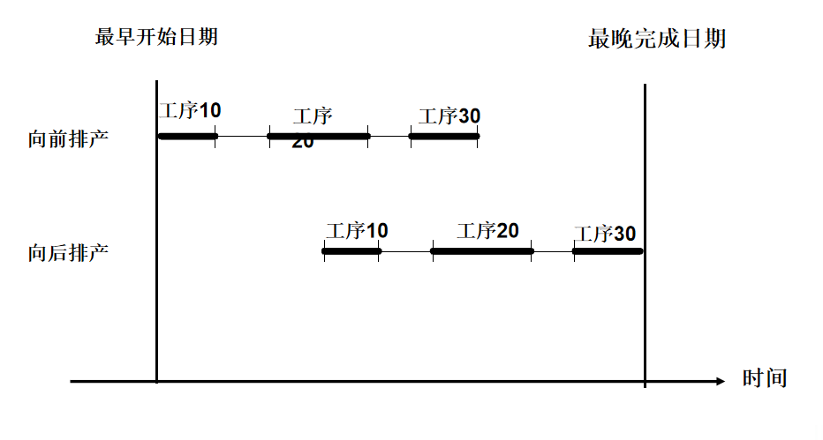

37 调整能力和负荷的方法
- 调整能力
  - 调整劳力：若缺少劳力，需要增加工人。若劳力超出当前需要，可安排培训，提高工人技术水平。或重新分配劳力，把符合不足的工作中心的劳力分配到超负荷的工作中心
  - 安排加班
  - 重新安排工艺路线：把超负荷的工作中心承担的任务的一部分转移到负荷不足的替代工作中心上。
  - 转包：把瓶颈作业外包给供应商
- 调整负荷
  - 重叠作业：把第一个WC完成的部分批量工作传送给第二个WC（就是不要全部做完再传，而是做完一部分呢就传）
  - 分批生产：将一份订单的批量细分成几个小批量，在同样的机器上同时安排生产
  - 减少提前准备期：将准备过程规范化，减少准备时间
  - 调整订单:可否把一份订单提前或推迟？可否先完成一份订单的一部分，推迟其余部分？是否可以取消有些订单？

38 例子（课件）

39 采购管理的工作内容
- 货源调查和供应商评审：建立供应商档案（供应商主文件），记录有关信息，其中包括：
  - 供应商代码、名称、地址、电话、状态（已得到批准或试用）、联系人
  - 商品名称、规格、供方物料代码
  - 价格、批量要求、折扣、付款条件、货币种类
  - 发货地点、运输方式
  - 供应商信誉记录，包括按时交货情况、质量以及售后服务情况
  - 供应商技术水平、设备和能力
- 选择供应商和询价：查询档案记录，选择适当的供应商，并就商品价格、技术和质量条件和供应商进行洽谈
- 核准并下达采购订单：根据MRP的计划采购订单，核准采购的必要性和采购条件的正确性；与供应商签订供货协议、确定交货批量和交货日期；确定收货地点、运输和装卸方式、明确责任；确定付款方式、地点、银行账号。
- 采购订单追踪：确保供应商能够按时发货。可以在供应商计划中设置一个跟踪日期，对于采购订单上的每个行物料设置一个跟踪日期。到了该日期，系统会对采购员或供应商计划员给出提示信息。
- 到货验收入库：验收报告登录、库存事务处理、退货、退款、补充货品、返工处理
- 采购订单完成：采购订单费用结算、费用差异分析、供应商评价并登录、维护采购提前期数据、维护订货批量调整因素。

40 制造业的生产类型及特点
- 离散型生产
  - 车间任务型生产(job shop manufacturing)：每项生产任务仅要求整个企业组织的一小部分能力和资源。另一特点是，将功能类似的设备按空间和行政管理的方便建成一些生产组织。工艺路线灵活。库存管理复杂：材料，外购件，在制品，成品，半成品。
  - 重复生产（repetitive manufacturing)：大批量生产。
    - 客户订单批量大，且有重复性
    - 对一个特定产品的生产，所需的加工能力和工装设备是专门设定的
    - 工艺路线是固定的。工作中心或设备按加工的限后顺序排列，通常表现为生产线。
    - 加工的零部件以流水方式通过生产线
    - 各个工作中心之间生产率的平衡比车间任务型生产更为重要，因为它将确保流水生产的顺利进行。各个工作中心的生产率通常是设计所需生产设备时所要考虑的一个重要因素。
    - 排队和等待时间短
    - 与车间任务型的生产方式比，在制品库存也比较少
- 流程型生产：和离散制造业的区别：
  - 生产过程中的增值方法不同
  - 离散制造业增加生产能力的灵活性
  - 生产过程中所使用的物料的效能一致性

41 车间的作业内容
- 检查计划生产订单
- 执行生产订单
- 收集信息，监控在制品生产
  - 通过投入/产出报告显示能力计划的执行情况
  - 监控工序状态、完成工时、物料消耗、废品率
  - 控制排队时间、投料批量和在制品数量
  - 预计是否出现物料短缺或拖期现象
- 采取调整措施
- 生产订单完成：统计实耗工时和物料、计算生产成本、分析差异、执行产品完工入库事务处理

42 企业经营活动中的几个循环
- 采购循环：所需资本：所有者的投资，向债权人的举债。向供应商支付现金，或形成应付账款，以后偿还。采购设备，原材料。雇佣人力，支付工资
- 生产循环：一边消耗，一边生产。
- 销售收款循环：卖出产品，收到现金或形成应收账。

43 财务管理的几个模块
- 总账模块：处理记账凭证录入，输出日记帐、明细帐以及总分类账，编制主要会计报表。
- 应收帐模块：企业由于销售商品或提供服务而产生的应当向客户收取的款项。
- 应付帐模块：企业由于购买商品和服务而应当付给供应商的款项
- 现金管理模块：对现金流的控制以及零用现金和银行存款的核算
- 固定资产核算模块：对固定资产的增减变动以及折旧的计提和分配进行核算
- 工资核算模块：对企业员工的工资结算、分配、核算以及各相关费用的计提
- 成本核算模块：依据物料清单、工作中心、工艺路线、采购管理等方面的信息对产品的成本进行核算

44 财务会计和管理会计的区别
（1）财务会计：主要为企业外部提供财务信息的会计事务。主要目的在于为企业外部的利害关系集团和个人提供全面反映企业财务状况、经营成果和财务状况变动的信息。这些信息高度综合，但详细程度不能满足决策需要。时间范围可有月、季、年的不同规定，所报告的信息反映已经发生的情况。所遵循的约束条件是外部强制的标准、会计原则、方法及程序。
（2）管理会计：主要为企业内部提供财务信息的会计事务。主要目的在于为企业内部各级管理部门和人员提供进行经营决策所需的各种经济信息。这些信息要满足特定的要求，详细到可供计划、控制和决策使用。提供信息的范围可根据需要而有极大的伸缩性。所提供的信息既有历史信息，也有预测信息。所遵循的约束条件是以满足成本/效益分析的要求为准，无外部的强制约束。
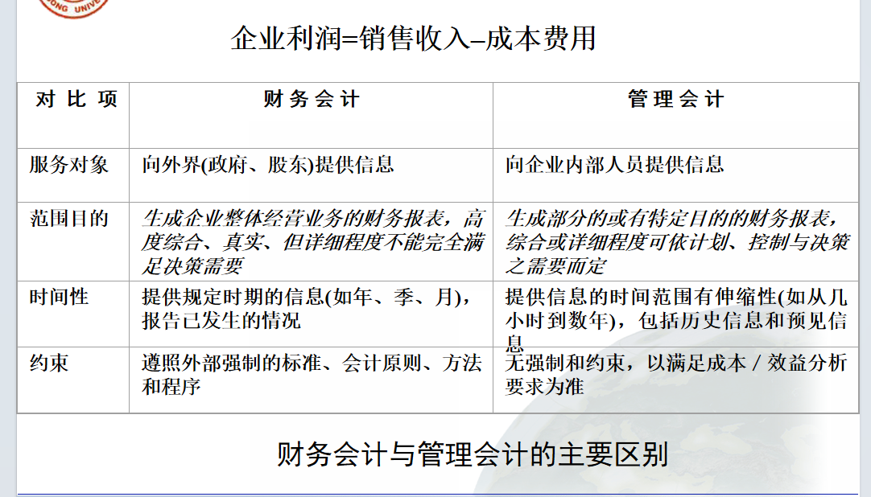

45 什么是制造成本法，作用
是一种用于计算产品或服务成本的方法，通常涉及直接材料成本，直接劳动成本，制造费用三要素。而把管理费用，销售费用，财务费用作为期间费用处理，作为产品利润的扣除。
作用:确定产品或服务的生产成本，以便企业可以评估其经营绩效、制定定价策略、做出投资决策以及进行成本控制和利润分析等
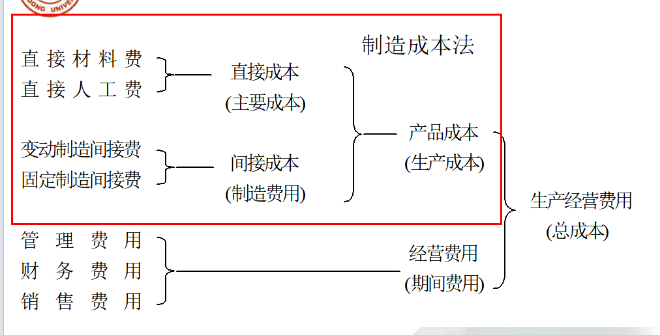

46 成本项目包括？
- 直接材料费：直接用于产品生产，构成产品实体的原料、主要材料、外购半成品以及有助于产品形成的辅助材料和其他直接材料所产生的费用
  - 移动加权平均法：每当有材料入库，就重新计算一次材料存货的价格。材料价格=（最近库存材料金额+本次购进材料金额）/（最近库存材料数量+本次购进材料数量）
  - 先进先出法：假定先入库的材料先出库使用。所以，材料的价格是最先入库的材料价格。
  - 后进先出法：假定后入库的材料先出库使用。所以，材料的价格是最后入库的材料价格。
  - 个人认定法：又称批量法，一般用于物料的批次管理。
- 直接人工费：直接参加生产的工人工资以及按生产工人工资总额和规定的比例计算提取的职工福利费（奖金津贴和补助等）
- 制造费用：企业生产单位为组织和管理生产而发生的各项间接费用

47 ERP中成本计算方法
ERP成本计算的基本数据包括采购成本，材料定额，工时定额以及各种费率等。
采用滚加法，是按物料清单所规定的物料之间的层次，需求关系和制造过程，从产品结构的最低层次开始，从低向高逐层累计。
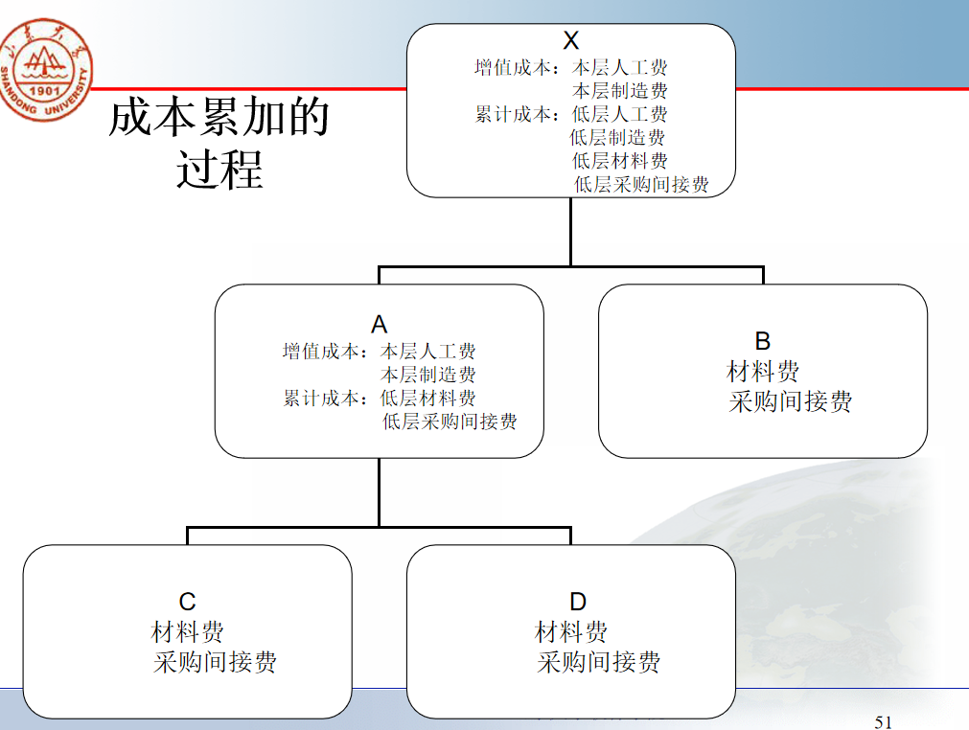

48 第14章模拟案例

49 erp实施过程中，企业高层领导作用体现在哪些方面？
- 项目投资：投资决策必须由企业高层领导作出
- 人的思维方式和行为方式的改变：企业的高层领导要愿意并学会而且习惯于用工具进行管理，下决心成功地实施ERP系统
- 第二位的优先级：企业领导要保证ERP项目的高优先级
- 组织协调，排除障碍，推进项目发展：在ERP实施过程中，企业领导要下决心保持员工队伍的协调一致，如果出现问题，则应排除障碍来保证项目的进展
- 对ERP项目的实施应用获得成果负最终责任
- 管理好销售与运营规划

50 实施关键因素
（1）人：企业领导和广大员工，以及实施顾问
（2）数据：物料主文件和库存记录、主生产计划、物料清单、工艺路线、工作中心
（3）技术：计算机软件、硬件技术，网络

51 ERP实施三个阶段
- 第1阶段：实现基本ERP:12个月
- 第2阶段：实现财务管理功能和供应链的集成：6个月
- 第3阶段：持续不断的改进和提高

52 实施路线
- 初始评估
- 先行教育
- 企业愿景
- 成本效益分析
- 作出实施ERP的决定并制订项目公约
- 项目组织
- 业绩目标
- 初期的教育和培训
- 软件选型及安装
- 销售与运营规划
- 数据完整性
- 需求管理、计划和执行流程的定义和实施
- 财务和会计流程的定义和实施
- 第1阶段末的评估
- 继续教育和培训
- 第2阶段末的评估
- ERP系统的运行管理----持续改善、不断提高

53 实施经验总结
- 领导全面支持，始终如一
- 高度重视数据的准确性，建立必要的责任制度。
- 确立系统的目标并对照衡量系统的性能。
- 不要将没有经验的人放到关键岗位。
- 不要压缩人员培训的费用。
- 寻求专家的帮助。
- 不要把手工系统的工作方式照搬到计算机系统中
- 既要从容，又要有紧迫感，
- 树立全员参与意识。
- ERP不能医治百病。

54 18章的案例
九折？

缩写：
- MPS：Master Production Schedule，主生产计划
- BOM：Bill Of Material，物料清单
- Inventory Record：库存记录
- Item Number：物料代码
- CRP：CapaCity Requirement Planning能力需求计划
- MRPⅡ：Manufacturing Resource Planning制造业资源计划（区分与MRP）
- RCCP：Rough Cut Capacity Planning 粗能力计划
- MRP：Material Requirements planning 物料需求计划
- DRP：Distribution Requirements planning 分销需求计划
- DRPⅡ：Distribution Resource Planning 分销资源计划
- MTO：Make To Order 面向订单生产
- MTS：Make To Stock 面向库存生产
- ETO：Engineering to Order 面向订单设计
- ATO：Assemble to Order 面向订单装配
- PAB：Projected Available Balance 预计可用量
- ATP：Available To Promise 可承诺量
- PTF：Planning Time Fence 计划时界
- DTF：Demanding Time Fence 需求时界
- RCCP：Rough Cut Capacity Planning 粗能力计划
- BOL：Bill Of Labor 能力清单
- FAS：Final Assemble Schedule 最终装配计划
- Pegging 需求反查
- CRP：Capacity Requirements Planning 能力需求计划
- Forward Scheduling：向前排产
- Backward Scheduling：向后排产
- Infinite loading：无限负荷
- SFC：Shop Floor Control 车间作业计划

